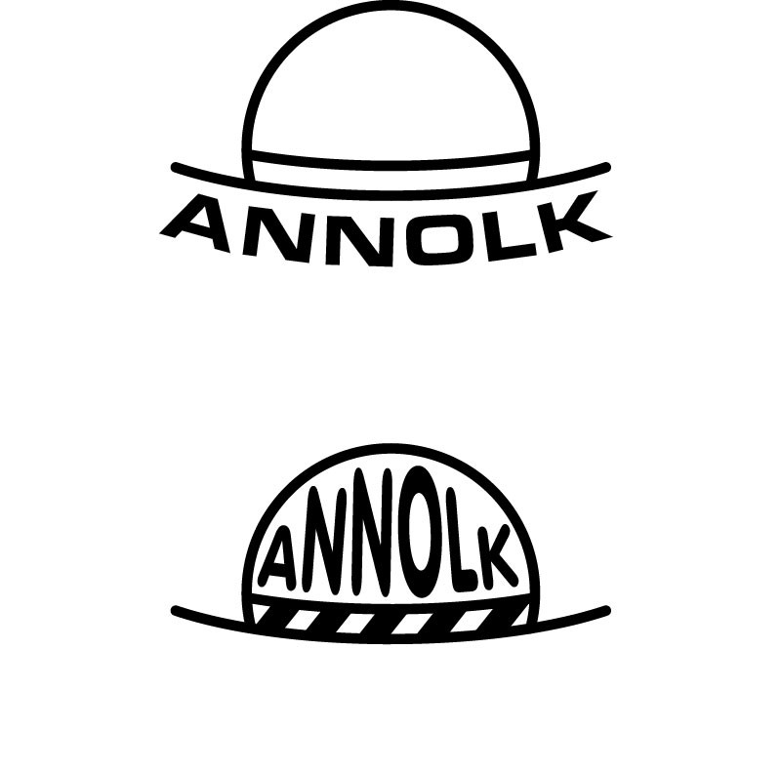

Asociace nestátních neziskových organizací Libereckého kraje
Kampaň
"Týdny pro neziskový sektor"
v únoru a březnu 2014
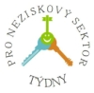

Téma: „Slaďování pracovního a rodinného života“.

Zveme všechny nestátní neziskové organizace ke společné realizaci kampaně „ Týdny pro neziskový sektor“ v Libereckém kraji, jejímž cílem je prezentace všech forem a aktivit neziskových organizací a další posilování partnerství mezi jednotlivými společenskými sektory: veřejným, podnikatelským a neziskovým. Tematické zaměření Týdnů vychází z tématu roku 2014, který Evropská unie vyhlásila „Evropským rokem slaďování pracovního a rodinného života“.

Pořadatelem kampaně v Libereckém kraji je Asociace nestátních neziskových organizací Libereckého kraje. Kampaň v Libereckém kraji bude probíhat v únoru a březnu 2014 – dle kalendáře společných i jednotlivými NNO do 31.1.2014 přihlášených akcí, určených zejména pro veřejnost, ale i pro jejich aktivisty, dobrovolníky, členy. Nabízíme podporu a spolupráci při větších neziskových akcích v Libereckém kraji a vyzýváme NNO i Vaše členy, či zaměstnance i dobrovolníky ke spolupráci při akcích společných – společná výstava, konference, semináře, diskuse aj., prosíme tedy i o předání těchto informací dále do Vašich médií, struktur, sítí či kontaktů. Předem děkujeme, zapojíte-li se jakkoli do kampaně či její propagace.

Celostátní akce dosud nebyly stanoveny, budeme Vás o nich informovat počátkem února:
Akce (i v jednotlivých dalších regionech) najdete na: www.annolk.cz, www.asociacenno.cz , www.tynes.cz .

Hlavní akce pořádané a spolupořádané ANNOLKem v měsíci únoru a březnu 2013 (další viz návratka):

04. 02. 2014 v 16:30 hod. Vernisáž výstavy „Slaďění práce a rodinného života ve světě neziskovek“
Krajská vědecká knihovna v Liberci
05.02. 2014 v 17:00 hod. Tři příběhy jako inspirace: Práce a rodina v neziskovkách – v Krajské
vědecké knihovně – s diskusí pro zájemce o kreativní práci a hledání nové
náplně života i svého poslání
17.03. 2014 v 16:00 hod. Derniera výstavy NNO – v Krajské vědecké knihovně v Liberci
19. 03. mezi 10. a 16. hod. Krajská konference NNO – krajský úřad, multimediální sál, 3. patro, vchod C
(prezentace práce ANNOLK a jednotlivých organizací, jejich aktivit, aktuální
nabídky akcí, projektů)

Další akce budou doplněny dle zájmu, obsahu přihlášek(návratek) a námětů NNO – diskuse, setkání, semináře, dny otevřených dveří …Připravujeme i školení a semináře pro NNO, předpokládáme minimálně jednu veřejnou diskusi s občany na aktuální téma či workshop pro aktivisty a manažery neziskovek – k situaci ve financování aktivit, v realizaci partnerských projektů a fungování jednotlivých částí neziskového sektoru – uvítáme Vaše náměty k tomuto.

Mgr. Květa Morávková, předsedkyně ANNOLK

Tel. 481 024 457, 777 171 876 - K. Morávková
adresa: ANNOLK, U Nisy 362/6, 460 01 Liberec 3, e-mail: annolk@seznam.cz

